11.02.22 гр.19-1 Техническое обслуживание т.о. Преподаватель Захаров Г.П.
Тема 1: Турбины АЭС. Принципиальные схемы турбин АЭС.Разбор и определение особенностей конструкций газовых. турбин и турбин АЭС по чертежам.

Главные особенности конструкций газовых турбин по сравнению с паровыми определяются следующими основными факторами: 1. В газовой турбине осуществляется процесс расширения высокотемпературной рабочей среды, что требует использования специальных жаростойких материалов (сталей, сплавов, керамики и теплозащитных покрытий), а также организации охлаждения ее элементов (лопаточного аппарата, ротора с дисками, корпусных деталей, подшипников и пр.).
Турбины атомных электростанций
Первая в мире атомная электростанция была введена в эксплуатацию в Советском Союзе в июне 1954 г. в г.Обнинске под Москвой.
Мощность ее составила 5 МВт. Она являлась научно-экспериментальной базой для проверки в реальных условиях эксплуатации правильности принятых технических решений, надежности всех элементов оборудования и отработки правил технической эксплуатации и техники безопасности.
В 1958 г. была введена в эксплуатацию Сибирская АЭС электрической мощностью 100 МВт.
Практически промышленная эксплуатация АЭС в СССР началась в 1964 году, когда были введены в действие первые блоки на Белоярской и Нововоронежской АЭС.
К 1990 г. на территории СССР действовали 16 промышленных АЭС, из них 9 – в РСФСР, 5 на Украине и по одной в Армении и Литве.
Крупнейшие из них: Запорожская, мощностью 5000 МВт, Ленинградская, Курская и Балаковская мощностью по 4000 МВт каждая.
В Дальневосточном регионе имеется единственная АЭС – Билибинская, на Чукотке в районе порта Певек. Ее электрическая мощность 48 МВт (4 турбины по 12 МВт). Введена в эксплуатацию в январе 1974 г.
Ведуться проектно-изыскательные и подготовительные работы к строительству АЭС в Приморском крае.
В последнем десятилетии 20 века в 26 странах мира действовало около 400 АЭС, обеспечивавших значительную долю выработки электроэнергии.
ОСОБЕННОСТИ ТУРБИННЫХ УСТАНОВОК
АТОМНЫХ ЭЛЕКТРОСТАНЦИЙ
Современные ядерные реакторы в подавляющем большинстве случаев вырабатывают сухой насыщенный пар при относительно невысоком давлении, не превышающем 6-7,1 МПа.
Дальнейшее повышение давления свежего пара для АЭС на ближайшее время считается неоправданным по причинам общих технико-экономических показателей.
Невысокие параметры свежего пара и определяют особенности турбин атомных электростанций: повышенные расходы пара – примерно в два раза больше, чем у турбин аналогичной мощности на обычных ТЭС, и появление влаги на первых же ступенях с быстрым нарастанием влажности по ходу пара.
Повышенные расходы пара требуют увеличения пропускной способности последних ступеней турбины, что приводит к необходимости делать разветвленный выхлоп пара в конденсатор при увеличении числа корпусов низкого давления до 3-4 при двойном выхлопе в каждом.
Кроме того, в сверхмощных турбинах сочетается развитый многоходовой выхлоп с понижением числа оборотов в два раза против обычного (в отечественной практике с 3000 до 15000 об/мин.) с соответствующим увеличением длины рабочих лопаток на последней ступени до, примерно, 1,5 м.
Наличие влаги в паре ведет к понижению КПД на всех ступенях турбины, а также вызывает эрозию элементов проточной части (в первую очередь рабочих лопаток).
Мероприятия по уменьшению влажности и защите проточной части от эрозии:
1. Отвод влаги при помощи сепарационных устройств:
а). Внешние сепараторы между корпусами турбины;
б). Внутритурбинные сепарационные устройства.
2.
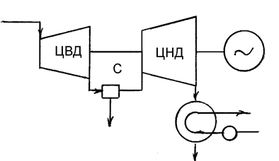
Промежуточный перегрев пара.
Рис.1.
Местоположение внешнего сепаратора определяется максимальной допустимой влажностью в проточной части – 12-13 %.
Турбина при этом выполняется двухкорпусной (рис.1) – с ЦВД и ЦНД и сепаратором между ними.
Сепаратор обеспечивает снижение влагосодержания с 12-13 % (после ЦВД) до »1 % перед ЦНД.
К внутритурбинным сепарационным устройствам относятся:
1. Обычные влагоулавливающие устройства, в которых капельки влаги с выходной кромки рабочих лопаток отбрасываются под действием центробежной силы в щель-ловушку в корпусе.
2. Аналогичные устройства, но с отсосом части пара из камеры-ловушки. Для обеспечения эффекта отсоса, камера сообщается с областью пониженного давления.
3. Отсос влаги через пустотелые сопловые перегородки. Полость внутри перегородки сообщается с областью пониженного давления, а почти по всей высоте перегородки в районе входной кромки делаются щели, в которые и засасывается водная пленка, движущаяся по поверхности профиля.
4. Очень эффективным является вывод влаги через регенеративные отборы. Развитая система регенеративного подогрева питательной воды обеспечивает и значительное снижение влажности в проточной части.
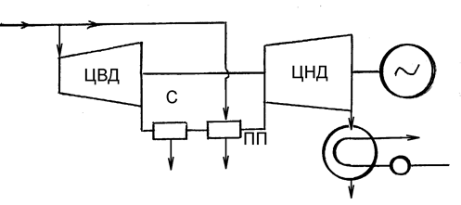
Промежуточный перегрев пара, как правило, осуществляется свежим паром (рис.2) или же двухсекционно - сначала паром одного из отборов ЦВД, а затем свежим паром, который имеет значительно более высокую температуру, чем пар, идущий из ЦВД.
Рис.2.
Промперегрев осуществляется только при наличии перед перегревателями эффективного влагосепаратора, способного осуществить максимальную сепарацию влаги из пара и свести к минимуму нерациональное расходование дополнительного количества свежего пара на осушение рабочего пара.

Практически промперегрев осуществляется только в поверхностных паро-паровых теплообменниках. Размещение пароперегревателей в реакторном зале исключается из-за требующейся большой длины паропроводов, большой потери давления в них, их больших габаритов и стоимости.
Защита проточной части от эрозии (в основном, входных кромок рабочих лопаток) осуществляется, главным образом, за счет повышения твердости на участках, наиболее подверженных действию влаги.
Были предложены: хромирование, местная закалка кромок, электро-искровое упрочнение, напайка пластинок из материала повышенной твердости.
Предложена также защита с помощью создания в опасных местах на
профиле водяной пленки. Для этого на спинке лопатки (рис.3) делаются неглубокие канавки, в районе которых задерживается влага, и удар капелек воды происходит не в металл, а в водяную пленку. Пленка под действием центробежной силы постепенно стекает к вершине лопатки.
Конструктивные схемы турбин на насыщенном паре

Первая отечественная турбина насыщенного пара для АЭС К-70-29

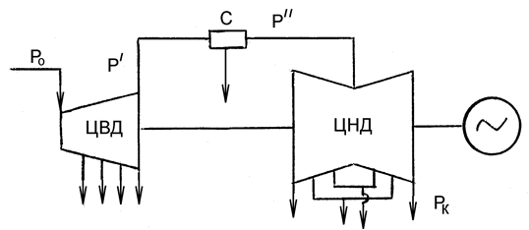
Такие турбины были установлены на Нововоронежской АЭС и на некоторых АЭС за рубежом.

Рис.4. Принципиальная схема турбоагрегата К-70-29
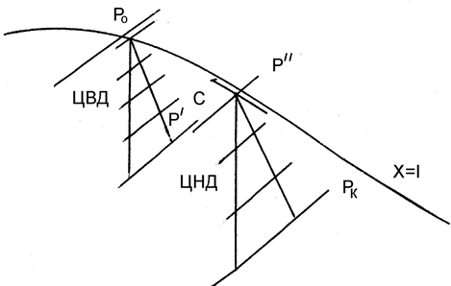

Тепловой процесс турбоагрегата К-70-29 ТУРБИНЫ ТЭС И АЭС
Газотурбинные установки

Схема простейшей газотурбинной установки дана на рис.1.
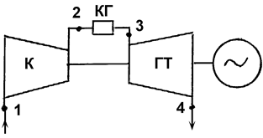 Ее основные элементы:
К – воздушный компрессор,
КГ – камера горения топлива,
ГТ – газовая турбина.
Кроме того, в состав газотурбин-
ной установки входит топливный
Идеальный цикл установки

Идеальный цикл в координатных осях Р-V и T-S дан на рис.2.
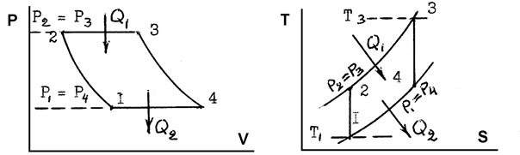
1-2 – адиабата сжатия в компрессоре;
3-4 – адиабата расширения в газовой турбине;
2-3 – изобара с подводом тепла в камере горения
(при горении топлива с постоянным давлением);
4-1 – изобара с отводом тепла в окружающую среду.
Основные характеристики цикла и установки:
1. Степень сжатия в компрессоре (степень расширения в турбине)

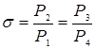

2. Отношение абсолютных значений граничных температур

t = Т₁/Т₃

3. Термический КПД цикла 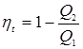
4. Коэффициент полезной работы, характеризующий долю полезной (электрической) мощности от полной мощности, развиваемой турбиной

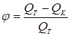

Все рассуждения ведутся по отношению к 1 кг рабочего вещества.

Q₁ = C_{p} (T₃ – T₂); Q_{T} = C_{p} (T₃ – T₄)
Q₂ = C_{p} (T₄ – T₁); Q_{K} = C_{p} (T₂ – T₁)

Используя обычные термодинамические зависимости для адиабатного и изобарного процессов, после преобразований имеем:

h_{t} = 1 - s^{-m}, где 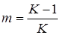 ; К – показатель адиабаты.

j = 1 - t × s^{m}

Графически эти зависимости представлены на рис.3.

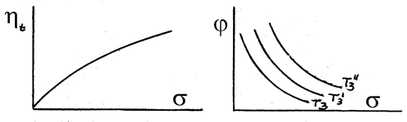

Рис.3.

При постоянной температуре воздуха на входе в компрессор повышение температуры газа перед турбиной (Т₃ < T`₃ < T``₃) дает увеличение коэффициента полезной работы.

Действительный цикл установки

В действительном цикле учитывается реальность процессов в компрессоре и газовой турбине, где имеют место не адиабатные, а политропные процессы.
В результате цикл получит вид, представленный на рис.4, т.е., температура воздуха после компрессора будет определяться точкой 2`, а газа после турбины – точкой 4`.
Реальность процесса в этих элементах оценивается внутренним относительным КПД каждого: h_{т} – турбины и h_{к} – компрессора.
В результате эффективность работы будет определяться уже не термическим КПД, а внутренним КПД газотурбинной установки - h_{i}:

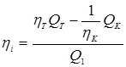

где Q_{T} = C_{p} (T₃ – T₄); Q_{K} = C_{p} (T₂ – T₁); Q_{I} = C_{p} (T₃ - T¢₂).
Потерями давления в камере горения и при выхлопе газов, вследствие их малого значения, пока пренебрегаем.
После преобразований получаем:

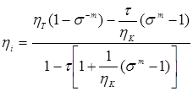

Коэффициент полезной работы при действительном цикле может быть определен тем же способом, что и при цикле идеальном. После соответствующих преобразований получаем

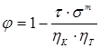
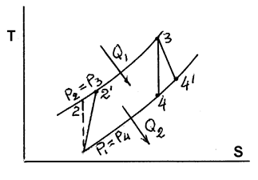

Рис.4.
Влияние различных факторов на эффективность цикла ГТУ

1. Влияние степени повышения давления и начальной температуры газа
Степень повышения давления в компрессоре s является одним из основных факторов, влияющих на эффективность цикла ГТУ. Для реального процесса, существует вполне определенная оптимальная степень повышения давления, при которой получается максимальное значение h_{i}.
Эта наивыгоднейшая степень повышения давления находится в непосредственной связи с начальной температурой цикла Т₃. Чем выше начальная температура цикла (при Т₁ = пост.), тем больше наивыгоднейшая степень сжатия s - рис.5. При этом Т₃<Т¢₃<Т²₃.
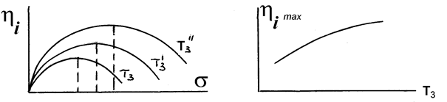

Рис.5 Рис.6

На рис.6 показано изменение максимального внутреннего КПД газотурбинной установки h_{i max} в зависимости от Т₃ при оптимальных степенях сжатия s_{опт} в каждом случае; при этом h_{т} = пост. и h_{к} = пост.
2. Влияние температуры воздуха, всасываемого компрессором.
Влияние температуры воздуха, засасываемого компрессором, на КПД установки характеризуется графиком – рис.7, откуда видно, что повышение температуры Т₁ уменьшает экономичность установки.
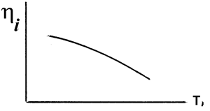

Рис.7

Абсолютный электрический КПД газотурбинной установки

Абсолютный электрический КПД ГТУ учитывает как внешние, так и внутренние потери энергии, имеющие место в ГТУ, и может быть определен из выражения

h_{э} = h_{i} × h_{кг} × h_{р} × h_{м} × h_{вм} × h_{эг}

где h_{i} – внутренний КПД ГТУ;
h_{кг} – КПД камеры горения »0,98-0,99;
h_{р} – КПД зубчатой передачи (если таковая имеется между силовой
турбиной и электрогенератором) »0,97-0,98;
h_{м} - механический КПД агрегата, отнесенный к его полезной мощ-
ности.
По данным профессора Кириллова И.И.
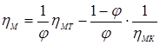
Здесь j - коэффициент полезной работы;
h_{МТ} – механический КПД турбины;
h_{МК} – механический КПД компрессора.
h_{вм} – КПД, учитывающий расход энергии на привод вспомогатель-
ных механизмов: топливного и масляного насосов и насоса ох-
лаждающей воды »0,97-0,98;
h_{эг} – КПД электрогенератора. Электрогенераторы в ГТУ обычно ис-
пользуются стандартные, соответствующей мощности.
Удельный расход топлива, отнесенный к мощности на клеммах электрогенератора, с учетом всех затрат энергии на самообслуживание, определится из выражения:

в 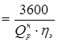 , кг/кВт×ч

Удельный расход рабочего тела

В газотурбинных установках располагаемый теплоперепад, приходящийся на турбину, даже при очень высоких начальных температурах газа, гораздо меньше, чем в паротурбинных. Кроме того, на привод компрессора расходуется значительная доля мощности, развиваемой турбиной; поэтому удельный расход газа, отнесенный к полезной мощности на электрогенераторе, оказывается значительно больше, чем в паротурбинных установках.

Величину удельного расхода газа можно определить из выражения:

d 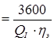 , кг/кВт×ч

которое после преобразований получает вид:

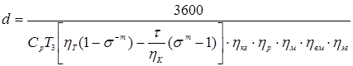 , кг/кВт×ч

Из формулы видно, что увеличение температуры газа перед турбиной приводит к уменьшению удельного расхода газа и, соответственно, воздуха и, как следствие, к уменьшению необходимой производительности, потребляемой мощности и габаритов компрессора.
Характер зависимости h_{i} и d от степени сжатия s и температуры Т₃ дан на графике рис.8.
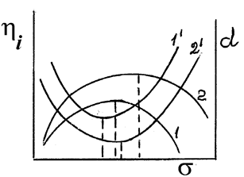

Рис.8

Здесь кривые 1 и 1¢ соответствуют изменению h_{i} и d при температуре Т₃, а кривые 2 и 2¢, соответственно, при температуре Т¢₃>Т₃.
Как показывают расчеты, наивыгоднейшие значения степени сжатия, соответствующие наибольшему КПД и наименьшему удельному расходу газа, не совпадают. Причем вершина кривой, отвечающей минимальному удельному расходу газа, лежит при меньшем значении s, чем вершина кривой КПД.
Технико-экономические показатели газотурбинных установок простейшей схемы невысоки и, естественно, зависят от температуры газа перед турбиной: абсолютный электрический КПД на уровне 20-24 %, коэффициент полезной работы порядка 0,25-0,28 (т.е., большая доля мощности, развиваемой турбиной, приходится на привод компрессора), а удельный расход газа достигает 45-25 кг/кВт×ч.
Для улучшения технико-экономических характеристик газотурбинных установок предлагаются следующие пути:
1. Постановка регенератора.
2. Приближение процесса сжатия воздуха в компрессоре к изотермическому.
3. Приближение процесса расширения газа в турбине к изотермическому.

Газотурбинная установка с регенерацией тепла

Эффективным средством повышения экономичности простой схемы газотурбинной установки, работающей по циклу со сгоранием топлива при постоянном давлении, является регенерация тепла, то есть, использование в схеме тепла уходящих из турбины газов, которое безвозвратно теряется в установках, выполненных по простейшей схеме.
Принципиальная схема установки с регенератором дана на рис.9.
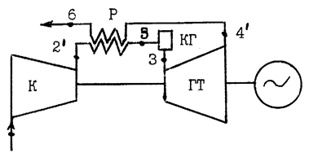

Рис.9.

Воздух, сжатый в компрессоре, по пути следования в камеру сгорания проходит через регенератор (воздухоподогреватель), где подогревается за счет тепла отработавших газов, покидающих турбину с относительно высокой температурой.
Действительный цикл такой установки показан на рис.10.
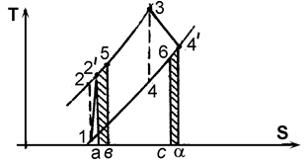

Рис.10.
Здесь 1 - 2¢ - сжатие воздуха в компрессоре;
2¢ - 5 – нагрев воздуха в регенераторе;
5 – 3 – подвод тепла в процессе сгорания топлива;
3 - 4¢ - расширение газа в турбине;
4¢ - 6 – охлаждение газа в регенераторе;
6 – 1 – отвод тепла с выхлопными газами.
Заштрихованная площадь а2¢5в эквивалентна количеству тепла, воспринятому воздухом в регенераторе, а площадь се4¢д – эквивалентна количеству тепла, отданного в регенераторе отходящими газами.
Эти площади равны.
Доля тепла уходящих газов, отданная воздуху в регенераторе, называется «степенью регенерации».
Определение: степенью регенерации называется отношение количества тепла, фактически воспринятого воздухом в регенераторе при нагреве до Т₅, к тому количеству тепла, которое воздух воспринял бы, нагреваясь до максимально возможной температуры Т¢₄ (температуры газа на выходе из турбины).
При постоянстве теплоемкости воздуха степень регенерации представится выражением:
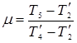 < 1

Внутренний КПД газотурбинной установки, работающей по простейшей схеме при наличии регенератора, и полагая С_{р} = пост.:

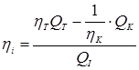
где Q_{I} = С_{р} (Т₃ – Т₅).
После преобразований с использованием обычных термодинамических зависимостей получаем:
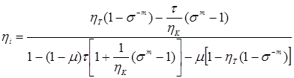

Выражение определения коэффициента полезной работы имеет тот же вид, что и для установки без регенератора:

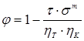 .
Анализ формулы для определения h_{i} показывает, что КПД действительного цикла существенным образом зависит от степени регенерации (см.рис.11). Кроме того, с повышением m (при прочих равных условиях) одновременно с ростом КПД газотурбинной установки уменьшается значение наивыгоднейшей степени сжатия в компрессоре.
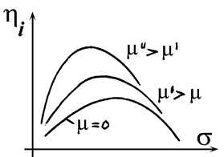 Рис.11. | Последнее обстоятельство позволяет в газотурбинных установках с регенерацией уменьшить затраты мощности на привод компрессора, одновременно уменьшив размеры компрессоров, то есть приводит к сокращению габаритов механической части ГТУ. Однако, несмотря на это, общие габариты установки увеличиваются вследствие появления в схеме громоздкого регенератора.

Влияние сопротивления регенератора на эффективность цикла ГТУ
При окончательной оценке эффективности действительного цикла с регенерацией необходимо учитывать гидравлические сопротивления воздушного и газового трактов установки, что приводит к снижению экономичности. Величина этих сопротивлений определяется в основном сопротивлением самого регенератора. Некоторая потеря давления имеет место в трубопроводах и камере горения. Цикл газотурбинной установки с регенератором с учетом потери давления в нем показан на рис.12.
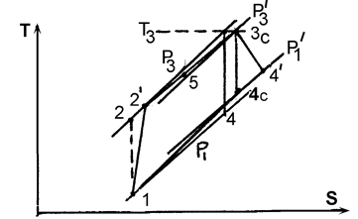

Рис.12.

Здесь Р¢₃ – давление перед газовой турбиной с учетом сопротивления в
регенераторе и камере горения;
Р¢_{I} – давление газа за газовой турбиной (перед регенератором).
Точки 3с – состояние газа перед газовой турбиной с учетом сопротив-
лений по воздушной стороне регенератора и в камере горе
ния;
4с – состояние газа в конце адиабатного расширения с учетом
сопротивлений по газовой стороне регенератора.
Температура газа перед турбиной Т₃ в обоих случаях одинакова.
Остальные обозначения давления и цифровые обозначения – по аналогии с предыдущим материалом.
Таким образом Р₃-Р¢₃ – потеря давления по воздушной стороне регенератора и в камере горения, а Р¢_{I}-Р_{I} – по газовой стороне регенератора. Соответственно, уменьшается степень расширения в газовой турбине и работоспособность газа (теоретическая адиабата 3-4, а действительная адиабата 3с-4с).
Для оценки величины падения давления используются «коэффициенты потери напора»
по воздушной стороне 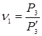

по газовой стороне 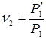
Соответствующие степени расширения в турбине: теоретическая 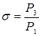 и действительная 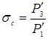 . При этом 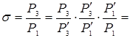
. 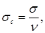 где - общий коэффициент потери напора.
Относительное изменение располагаемой работы газовой турбины при сделанных предложениях можно охарактеризовать «коэффициентом уменьшения располагаемой работы» h_{с}.

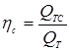

где Q_{т} = С_{р} (Т₃ – Т₄), а Q_{тс} = С_{р} (Т₃ – Т_{4с})
после преобразования имеем Q_{т} = С_{р}×Т₃ (1 - s^{-m})
Q_{тс} = С_{р}×Т₃ (1 - s_{с}^{-m})

После соответствующих подстановок и преобразований коэффициент уменьшения располагаемой работы может быть определен из выражения

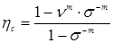

Внутренний КПД газотурбинной установки с учетом указанных сопротивлений можно выразить так:
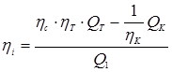 ,
а коэффициент полезной работы, соответственно, 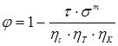 .
Если известны сопротивления воздушного и газового трактов, то для вычисления внутреннего КПД газотурбинной установки можно воспользоваться всеми ранее выведенными формулами, заменив лишь h_{т} произведением h_{с} × h_{т} .
Для окончательного суждения об экономическом эффекте, вносимом регенератором, а также для правильного выбора размеров самого регенератора, камеры горения, воздухо- и газопроводов совершенно необходим их точный аэродинамический расчет.
Если не уделить должного внимания аэродинамическим расчетам, то большой регенератор может принести даже вред, вместо ожидаемой пользы.
Необходимо также учитывать, что вес регенератора (а значит и металловложения) является весьма значительным, достигая в отечественных стационарных газотурбинных установках при степени регенерации m = 0,75 до 34 % от веса всего тепломеханического оборудования.
Результаты расчетов с учетом потерь давления в регенераторах показывают, что оптимальная степень регенерации должна находиться в пределах 0,5-0,8.

Приближение процесса сжатия воздуха в компрессоре
к изотермическому
Из курса технической термодинамики известно, что работа сжатия газа будет наименьшей, если сжатие осуществляется изотермически. При этом в процессе сжатия должен осуществляться интенсивный отвод тепла.
Изменение основных характеристик газотурбинной установки при переходе от политропного к изотермическому сжатию показано на графиках рис.13.

Здесь кривые 1 соответствуют политропному сжатию, а кривые 2 – изотермическому.
Соответствующие изменения характеристик в пользу изотермического сжатия в относительных величинах в зависимости от температуры газа перед турбиной Т₃ и степени регенерации m: Dh_{i} до 20 %, Dj до 30 % и Dd до 40 %.

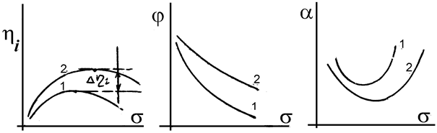

Рис.13.

В реальных условиях возможны два пути приближения процесса сжатия воздуха в компрессоре к изотермическому:
1. влажное сжатие,
2. ступенчатое сжатие с промежуточным охлаждением.
Снижение мощности, потребляемой компрессором, может быть обеспечено применением «влажного сжатия» – при впрыскивании тонко распыленной воды во всасывающий патрубок. Процесс сжатия при этом приближается к изотермическому за счет отвода тепла, необходимого для испарения воды и перегрева ее паров до температуры смеси.
В табл.1 приведены данные опытных исследований, проведенных на одной из отечественных газотурбинных установок.
Таблица 1
 | Политропное (сухое) сжатие | Влажное сжатие
Температура воздуха, засасываемого компрессором, ^{о}С
Температура на выходе из компрессора, ^{о}С
Температура газа перед турбиной, ^{о}С
КПД компрессора | 0,89 | 0,89
КПД газовой турбины | 0,87 | 0,87
Коэффициент полезной работы | 0,324 | 0,455
Абсолютный электрический КПД m = 0 m = 0,75 | 0,195 0,261 | 0,208 0,332
Расход впрыскиваемой воды при этом составил порядка 1,4 % от расхода воздуха (по массе), при постановке пяти форсунок.
Недостатки данного варианта: перед впрыском требуется водоподготовка, так как при использовании природной воды возможно отложение солей в проточной части компрессора, ухудшение его работы, снижение КПД. Кроме того, при отрицательных температурах воздуха – оледенение первых ступеней компрессора и срыв нормальной подачи воздуха.
Данный способ широкого практического применения не нашел.
Более распространенным вариантом является ступенчатое сжатие воздуха в нескольких последовательно расположенных корпусах компрессора с промежуточными охладителями воздуха между ними.
Схема газотурбинной установки с двумя ступенями сжатия воздуха и одним охладителем дана на рис.14, а соответствующий цикл – на рис.15.
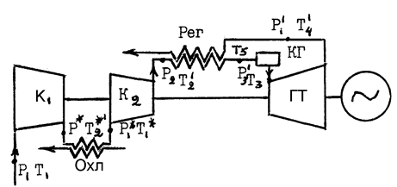

Рис.14

К₁ – первая ступень сжатия;
К₂ – вторая ступень сжатия;
Охл – охладитель воздуха.
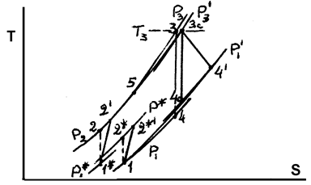

Рис.15.
После первой ступени сжатия в компрессоре К₁ воздух при давлении Р₁* направляется в охладитель, где охлаждается от температуры Т₂*¢ до температуры Т₁*. При этом, за счет сопротивлений в охладителе давление воздуха падает с величины Р* до Р*¢.
Далее идет сжатие воздуха в компрессоре К₂ до конечного давления.
Обозначения и соотношения основных величин цикла:
степень сжатия в первом компрессоре К₁ 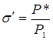 ;
степень сжатия во втором компрессоре К₂ 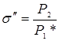 ;
h_{К1} и h_{К2} – соответственно, внутренние КПД первого и второго ком-
прессоров;
коэффициент потери напора в промежуточном охладителе 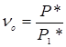 ;
соотношения температур 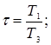 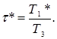
Внутренний КПД газотурбинной установки данной схемы определится из выражения
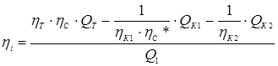

где Q_{т} = С_{р} × (Т₃ – Т₄),
Q_{К1} = С_{р} × (Т₂* – Т₁),
Q_{К2} = С_{р} × (Т₂ – Т₁*),
Q₁ = С_{р} × (Т₃ – Т₅).

Коэффициент уменьшения располагаемой работы h_{с} определяется по аналогии со схемой с регенератором, но без промежуточного охладителя воздуха.
Коэффициент h_{с}* учитывает уменьшение полезной работы сжатия воздуха в первом компрессоре за счет потери давления в промежуточном охладителе и может быть найден из выражения

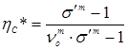 .

Используя приведенные зависимости для преобразования формулы по определению h_{i} можно получить выражение для производства конкретных расчетов.
Коэффициент полезной работы может быть найден (после соответствующих преобразований) из выражения

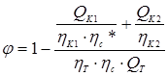

По аналогии могут быть получены расчетные формулы при наличии большего количества ступеней сжатия и промежуточных охладителей воздуха.
Производившиеся расчеты показали, что введение двухступенчатого сжатия при m = 0,65 и при оптимальной степени сжатия увеличивает h_{i} газотурбинной установки примерно на 10 % в относительных величинах (то есть рост КПД, как пример, будет с 20 до 22 %).
При переходе от двух ступеней сжатия к трем при том же значении m даст увеличение КПД еще примерно на 4 %.
При переходе от трех ступеней сжатия к четырем КПД возрастает еще примерно на 2 % и т.д. Таким образом, дополнительная постановка каждого следующего охладителя дает все уменьшающийся эффект.
Как показывают расчеты, увеличение числа ступеней сжатия свыше трех нерентабельно, так как при незначительном росте КПД возрастают стоимость, вес и габариты установки, увеличивается расход воды на охлаждение в воздухоохладителях. Поэтому целесообразно применять двух- максимум трехступенчатое сжатие воздуха в компрессорах.
Увеличение числа ступеней сжатия приводит к ощутимому уменьшению удельного расхода газа. При исходных данных, принятых выше, с переходом от одноступенчатого сжатия к двухступенчатому удельный расход газа уменьшается примерно на 20 %, от двухступенчатого к трехступенчатому – еще на 8 % и т.д.

Приближение процесса расширения газа в турбине к изотермическому

Максимальная работа расширения газа имеет место при изотермическом процессе, для обеспечения которого в процессе расширения требуется подвод тепла.
Расчеты, производившиеся для цикла с политропическим сжатием воздуха и при изотермическом расширении показывают значительное улучшение характеристик газотурбинной установки – рост КПД, коэффициента полезной работы и снижение удельного расхода газа.
Характер изменения этих величин – такой же, как и при введении изотермического сжатия воздуха (рис.13).

Однако осуществить изотермическое расширение конструктивно весьма затруднительно. Наиболее простой путь для приближения к идеальному процессу – промежуточный подвод тепла при ступенчатом расширении газа в нескольких последовательно расположенных турбинных корпусах, между которыми располагаются промежуточные камеры горения.
Избыток воздуха, вводимого в первую (основную) камеру горения достаточно велик, и после частичного расширения газа и соответствующего снижения температуры имеется возможность сжигать дополнительное количество топлива, при сгорании которого температура газового потока вновь поднимается до исходного уровня.
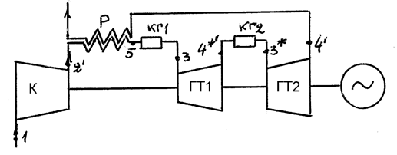 Схема газотурбинной установки с одной промежуточной камерой горения дана на рис.16.

Рис.16

Здесь КГ1 – первая камера горения, КГ2 – вторая (промежуточная), ГТ1 и ГТ2 – первая и вторая газовые турбины.
Остальные обозначения аналогичны принятым в ранее рассмотренных вариантах.
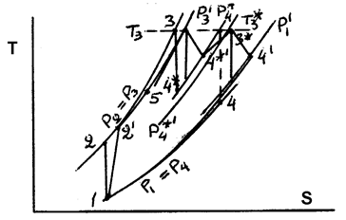 На рис.17 показан цикл данной газотурбинной установки.

Рис.17

Обозначения и соотношения основных величин цикла:
степень расширения в первой турбине ГТ1 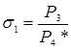 ;
степень расширения во второй турбине ГТ2 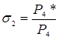 ;
h_{Т1} и h_{Т2} – соответственно, внутренние КПД первой и второй турбин;
коэффициент потери напора в промежуточной камере горения КГ2 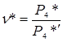 ;
соотношения температур 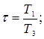 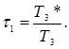
Остальные обозначения – по аналогии с предыдущими вариантами.
Внутренний КПД газотурбинной установки данной схемы определится из выражения
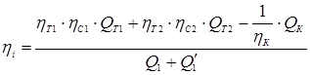
соответственно j и d
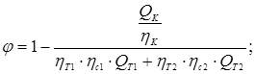 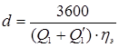 кг/кВт×ч

где Q_{Т1} = С_{р} × (Т₃ – Т₄*),
Q_{Т2} = С_{р} × (Т₃* – Т₄),
Q₁¢ = С_{р} × (Т₃* – Т₄*¢).
Q_{к} и Q_{т} – по аналогии с предыдущими вариантами.
Т₃ – температура газа перед первым отсеком турбины;
Т₄*¢ - температура газа за первым отсеком турбины;
Т₃* и Т₄¢ - то же, для второго отсека турбины;
Q₁ и Q₁¢ - количество тепла, подведенного в первой и второй камерах
сгорания.
h_{с1} – коэффициент уменьшения располагаемой работы для первого
отсека
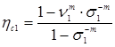 , где 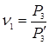 - коэффициент потери напора в первом отсеке;
h_{с2} – коэффициент уменьшения располагаемой работы для второго
отсека, учитывающий потери напора по газовой стороне
регенератора, и во второй камере горения.
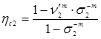 , где , а 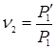 .

По расчетам постановка одной промежуточной камеры горения дает увеличение КПД установки примерно на 10 % в относительных величинах, двух – еще дополнительно на 4 % и т.д. Уменьшение удельного расхода газа составляет, соответственно, примерно 20 % и 8 %.
Практически в газотурбинных установках ставится одна промежуточная камера горения, так как это дает приемлемый рост КПД и уменьшение удельного расхода газа при относительной простоте схемы и ограниченном количестве элементов с высокой температурой газа, требующих особого внимания для обеспечения надежной и долговечной работы.

Газотурбинная установка со ступенчатым сжатием воздуха
и ступенчатым подводом тепла при наличии регенерации

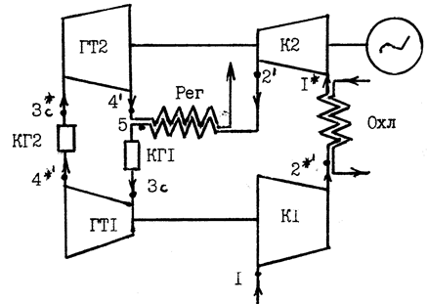 Простейшая схема такой установки с одним промежуточным охладителем и одной промежуточной камерой горения дана на рис.18, а соответствующий цикл с учетом всех потерь давления на рис.19.

Рис.18
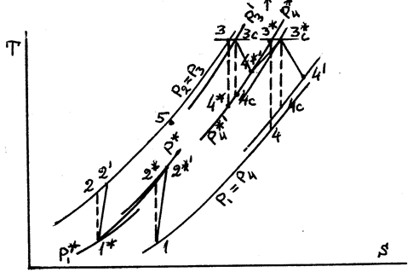

Рис.19.
Исходные формулы для определения основных характеристик

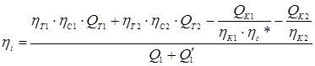

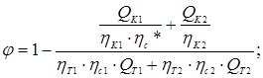 кг/кВт×ч

В табл.2 приведены сравнительные расчетные данные основных показателей работы газотурбинных установок различных схем.

Таблица 2

 | Абсолютный электрический КПД установки, % | Коэф-т полезной работы | Уд.расход газа кг/кВт×ч полезной мощности | Оптимальная степень сжатия
Газотурбинная установка простейшей схемы t₃ = 650 ^{о}С t₃ = 950 ^{о}С | 27,6 | 0,265 0,325 | 23,4
Газотурбинная установка с регенератором m = 0,65; t₃ = 950 ^{о}С |  | 0,448
Газотурбинная установка с регенератором m = 0,65, одним промежуточным охладителем воздуха и одной промежуточной камере горения, t₃ = 950 ^{о}С |  | 0,617 | 12,6

Во всех случаях температура воздуха на входе в компрессор t₁ = 10 ^{о}С; внутренние КПД турбины и компрессора h_{К} = h_{Т} = 0,87.
Практические рекомендации по повышению эффективности работы газотурбинных установок:
при мощностях до 5-6 МВТ – простая схема без регенератора или с регенератором;
в установках средней мощности от 5-6 МВт до 18-20 МВт – увеличение экономичности за счет одного промежуточного охладителя и регенератора;
применение одновременно промежуточных охладителей (до двух), одной промежуточной камеры горения и регенератора целесообразно только для газотурбинных установок большой мощности, начиная от 20 МВт и выше.
Газотурбинные установки, кроме выработки электроэнергии, могут быть использованы и для отпуска тепла.
Возможны варианты:
постановка газового водонагревателя за регенератором;
отказ от регенератора и замена его газовым водонагревателем;
предварительный подогрев подпиточной сетевой воды в промежуточных охладителях воздуха.
Основной недостаток этих вариантов – громоздкость газовых водонагревателей, их большая металлоемкость.
Задание.
1.Написать конспект, начертиь схемы газовых и паровых турбин АЭС . В заключении написать принципиальное отличие работы газовых, турбин АЭС, турбинТЭС.

